Zajęcia 21.04.2020
Dziś proponuję wam zabawy matematyczne. Myślę że spodobają wam się moje propozycje bo lubicie różne zgadywanki i łamigłówki. Możecie wykonać tylko część zadań – mnie wszystkie się podobają i nie mogłam się zdecydować, które wam wysłać.
Zadanie 1. Przyjrzyjcie się tym obrazkom i policzcie w każdym z osobna: ile jest trójkątów, ile jest kół. Może uda ci się wymyśleć swój rysunek złożony z kół i trójkątów.
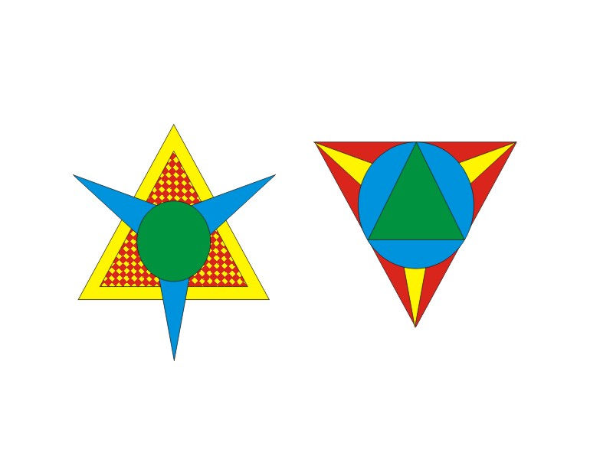
Zadanie 2. Policz figury, wpisz liczbę kropek lub cyfrę w okienko obok, pokoloruj figury na obrazku.
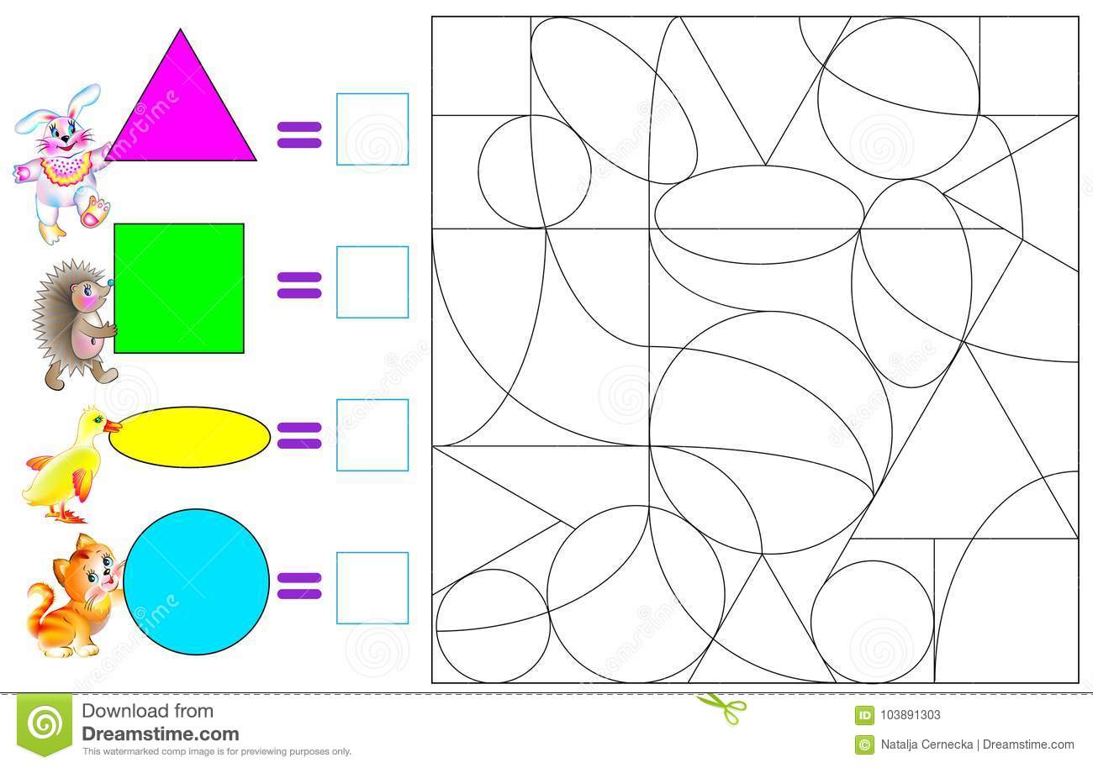

Zadanie 3. Wytęż wzrok i policz.
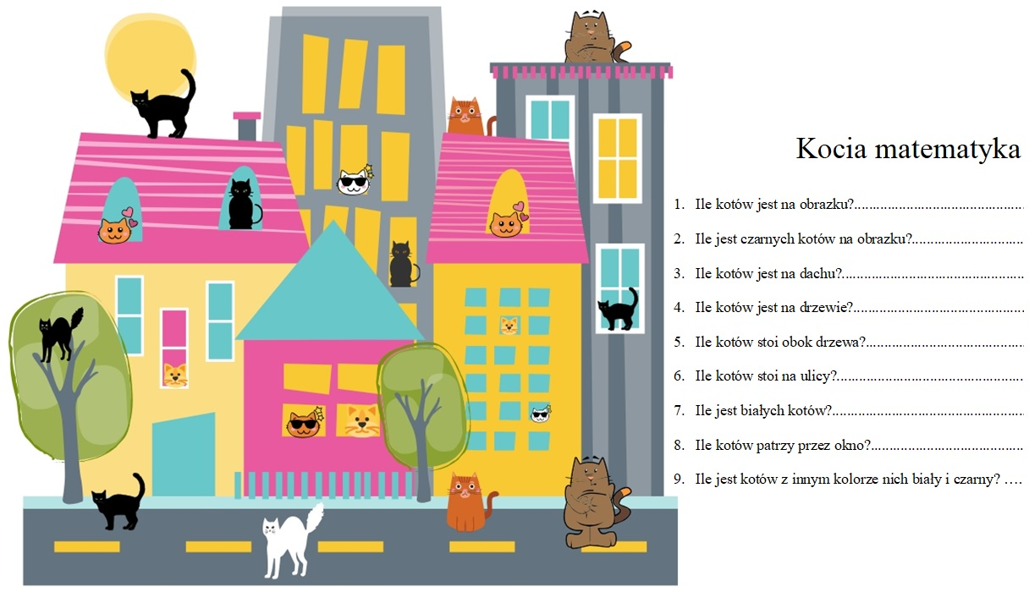

Zadanie 4. Wytnij kotki i naklej je na odpowiednim domku.
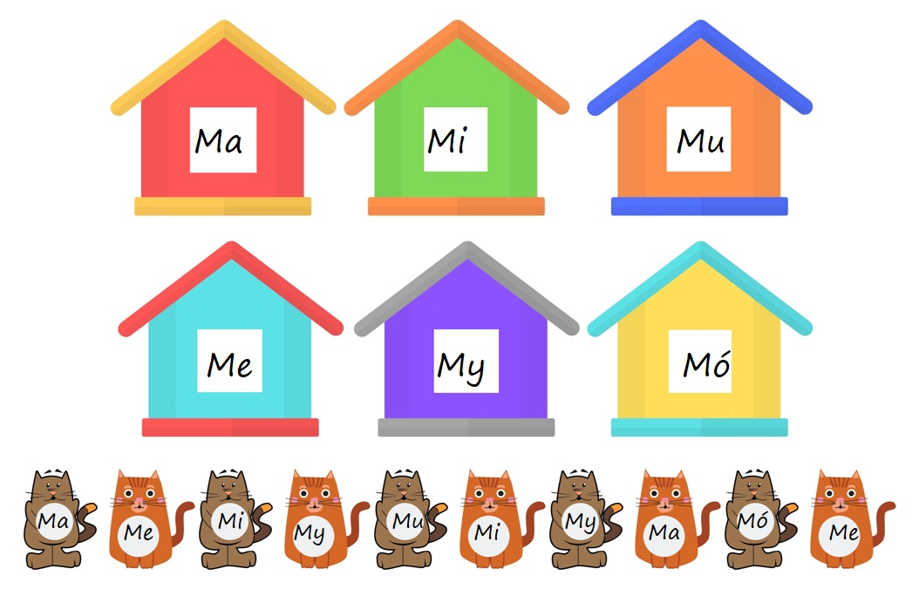

Zadanie 5. Wykonajcie ćwiczenia w kartach pracy – strona 14, 15
Zadanie 6. Na koniec zagadki dźwiękowe. Posłuchajcie i odgadnijcie co to za dźwięk.
https://bajki-zasypianki.pl/zabawa-dla-dzieci/
Powodzenia!

